دليل فحص جودة المياه

منسقو المسح:

قم/قومي بترجمة هذا الدليل إلى اللغة (اللغات) التي يتحدث بها أفراد الفريق الميداني.

أثناء تنفيذ تدريب فحص جودة المياه، احرص/ي على تزويد كافة أفراد الفريق الميداني وأخصائيي القياس والباحثين الميدانيين والمشرفين الميدانيين بنسخة من هذا الدليل.

ويجب أن يحمل أخصائيي القياس هذا الدليل معهم في جميع الأوقات أثناء وجودهم في الميدان.

ومن الأهمية بمكان أن يتم استخدام المعدات التي توصي بها اليونيسف فقط أثناء عملية جمع البيانات. يرجى الاطلاع على تعليمات توريد المشتريات الخاصة بالمسح العنقودي متعدد المؤشرات.

احذف/ي هذا المربع حيث إنه خاص فقط بمنسقي المسح.

لاحظ/ي أن هذه التعليمات مصممة للمسوح الورقية وأنها ستتطلب بعض المواءمة إذا تم إجراء المسح باستخدام الأجهزة اللوحية / أجهزة المساعد الرقمي الشخصي.

مقدمة حول الدليل

هذا الدليل مصمم لجميع أفراد طاقم العمل الميداني الخاص بالمسح العنقودي متعدد المؤشرات، ويلخص الخطوات المطلوبة التي يجب اتخاذها أثناء عملية جمع بيانات المسح العنقودي متعدد المؤشرات من أجل تقييم جودة مياه الشرب بشكل دقيق. ويجب على أخصائيي القياس بشكل خاص حمل هذه التعليمات معهم في الميدان ومراجعتها بشكل منتظم للتأكد من إتباعهم للإجراءات الصحيحة بشكل دائم. كما يجب على المشرفين أيضاً الرجوع إلى هذا الدليل في الميدان عند إشرافهم على عمل أخصائيي القياس.

خلفية عامة حول فحص جودة المياه

يتمثل الغرض من نموذج فحص جودة المياه في الحصول على وجهة نظر تمثيلية على المستوى الوطني حول جودة المياه التي يشربها الناس في منازلهم وجودة مصادر مياه الشرب التي يستخدمونها. وفي كل عنقود من عناقيد المسح، سيتم اختيار عدد من الأسر المعيشية بشكل عشوائي لفحص بكتيريا إي كولاي. بكتيريا إي كولاي (الإشريكية القولونية) هي بكتيريا تنتقل عن طريق البراز، مما يعني أنها تظهر على الأرجح عند دخول البراز أو مياه الصرف الصحي إلى إمدادات المياه. وليس بالضرورة أن يؤدي وجود بكتيريا إي كولاي في مياه الشرب إلى إصابة الشخص الذي يشرب هذا الماء بالمرض، لكنها تشكل مؤشراً على أن الأسرة المعيشية معرضة لخطر أكبر بالإصابة بالأمراض المنقولة عن طريق المياه مع مرور الزمن. وتوصي منظمة الصحة العالمية كإرشاد عام بضرورة عدم وجود بكتيريا إي كولاي في أي عينة مياه بحجم 100 مل.

مسؤوليات أفراد الفريق الميداني أثناء عملية جمع قياسات جودة المياه

يتولى أخصائيو القياس مسؤولية تنفيذ اختبارات بكتيريا إي كولاي في الميدان، واستيفاء استبيان جودة المياه. كما يتحملون مسؤولية الحفاظ على المعدات وإبلاغ المشرفين عن أي عطل أو نقص في المعدات.

وسيعمل المشرفون على تعبئة جدول اختيار عينة الأسرة المعيشية لفحص جودة المياه، ومشاركة هذا الجدول مع أخصائيي القياس بعد الوصول إلى إلى كل عنقود في يوم المسح. كما يتولون مسؤولية تنسيق عمل أخصائي القياس من خلال التأكد أنه/أنها يعرف/تعرف مكان وجود الأسرة المعيشية التي سيتم جمع العينات فيها سواء من مصدر المياه أو من المنزل. وسيقدم المشرفون النصح لأخصائيي القياس فيما حول التوقيت الذي يجب عليهم فيه زيارة الأسرة المعيشية وتزويدهم بمياه معبأة بقناني لإجراء اختبار العينة الفارغة عند الضرورة. وسيتحمل المشرفون مسؤولية ضمان إجراء القياسات بعد إتباع الخطوات والإجراءات المحددة في هذا الدليل بحذافيرها. في الحالات التي يرتكب فيها أخصائيو القياس أخطاءً روتينية في أخذ و/أو قراءة القياس، أو في إبلاغ المعلومات المتعلقة بالاستبيان، يجب على المشرف/ة التشاور مع مدير/ة العمل الميداني و/أو منسق/ة المسح حول الإجراءات التصحيحية المناسبة.

تدابير وقائية عامة لأخصائيي القياس

- منع التلوث: تقنية التعقيم
يجب توخي الحيطة والحذر أثناء أخذ العينات وإجراء الاختبار وذلك من أجل الحيلولة دون تعرّض العينة للتلوث بالبكتيريا في البيئة أو من عينات المياه السابقة. ويمكن تلخيص تقنية التعقيم أثناء أخذ العينات في الميدان على النحو التالي:
- احرص/ي دائماً على غسل الأيدي بالصابون أو بوضع مطهر يدين هلامي قبل البدء بأي عينة جديدة أو لمس المعدات التي تلامس العينة.
- وفي حالة استخدام القفازات، احرص/ي على استخدام قفازات بين العينة والأخرى.
- قم/قومي بتعقيم أية معدات تلامس العينة وذلك باستخدام الكحول قبل أخذ أي عينة جديدة.
- إدارة الوقت
اختبار جودة المياه الفعلي ذاته يحتاج إلى حوالي 20 أو 30 دقيقة لإجرائه. ومع ذلك، يجب على أخصائي/ة القياس أيضاً تخطيط وقت زيارة مصدر مياه الشرب الذي تستخدمه الأسرة المعيشية ولقراءة نتائج العينة في اليوم التالي للزيارة. ويجب قراءة النتائج في غضون 24-48 ساعة من وقت بدء الاختبار.
- نقل العينات
في بعض الحالات، قد يكون من الملائم أكثر، أخذ عينة ومعالجتها لاختبارها في موقع آخر. وفي هذه الحالة، فإنه من المقبول أن تكون فترات النقل قصيرة الزمن (إلى ما يصل إلى 30 دقيقة) شريطة عدم تعرض العينات لأشعة الشمس المباشرة. وإذا كانت المتطلبات الخاصة لموقع المسح تقتضي فترات نقل زمنية أطول، فإنه يجب استخدام برّاد مع ثلج لنقلها. ويجب الإبقاء على العينات باردة (أقل من 4 درجات مئوية) وأن لا يُسمح بتجمدها أبداً، وأن يتم تحليلها في غضون 6 ساعات من جمعها.
- حضانة العينة
من أجل توفير الظروف المناسبة لنمو البكتيريا إي كولاي كمستعمرات قابلة للعدّ،فإنه يجب الإبقاء على درجة حرارة صفيحة Compact Dry عند 37 درجة مئوية تقريباً على مدار 24 ساعة.حيث أنه إذا كانت درجة الحرارة متدنية جداً على مدار فترة زمنية مطولة، فإن بكتيريا إي كولاي ستنمو بشكل بطيء جداً مما لا يجعلها مرئية، وإذا كانت درجة الحرارة عالية جداً، فإنه من المحتمل أن تقوم بكتيريا أخرى تلائمها الظروف الأكثر سخونة بقتل بكتيريا إي كولاي أو السيطرة عليها. وهناك عدة طرق للحفاظ على درجة الحرارة المطلوبة في الحاضنة، بما في ذلك استخدام حزام حول الجسم مما يجعل درجة حرارة الصفيحة قريبة من درجة حرارة الجسم (37 درجة مئوية)، أو استخدام حاضنات متنقلة تعمل بالبطارية، أو حاضنات بدرجات حرارة ثابتة "متغيرة الطور". ويوصى باستخدام أحزمة الحاضنات بسبب تدني تكلفتها وبساطتها، وكذلك لاستقلاليتها عن الاعتماد على الكهرباء.

جمع العينات

أخذ عينات من مياه الشرب الذي تتناوله الأسرة المعيشية
بما أن الغرض الرئيسي من هذا القسم في المسح تحديد جودة الماء المستهلك فعلياً ، وعليه فإن العينات ستكون من ماء الشرب الذي تستخدمه الأسرة المعيشية ومأخوذة من نقطة الاستهلاك. وسوف يطلب/تطلب أخصائي/ة القياس من المستجيب/ة للمسح إحضار "كأس ماء من المياه التي تشربها الأسرة المعيشية" وسيتم فحص عينات الماء الخاصة بالأسرة المعيشية لمعرفة إذا ما كانت تحتوي على بكتيريا إي كولاي أم لا. ويمكن إجراء فحص عينة المياه في مبنى الأسرة المعيشية أو جمع العينة باستخدام كيس Whirl-Pak لحفظ العينة واختبارها في مكان آخر.

أخذ عينات من مصدر المياه
يجب تحديد مصدر المياه استناداً إلى الاستجابات المقدمة من الأسرة المعيشية. ويمكن إجراء فحص جودة المياه في موقع مصدر المياه أو يمكن لأخصائي/ة القياس جمع العينة في كيس Whirl-Pak معقّم ومن ثم إجراء الفحص في مكان أكثر ملاءمة. وعندما يتم جمع عينات المياه من المصدر، يجب جعل الماء يتدفق من المصدر لمدة 30 ثانية إذا كان ذلك ممكناً قبل أخذ العينة منه. فعلى سبيل المثال، يجب ضخ الماء من البئر ذات الأنبوب لمدة 30 ثانية، أو يجب فتح الصنبور لمدة 30 ثانية قبل أخذ العينة. إذا كان يتم جمع المياه من المصدر باستخدام اليد (كاستخدام الدلو في الينابيع المكشوفة أو البئر المحفورة)، فإن تدفق الماء ليس ضرورياً. وإذا كان يتم جمع المياه من ينبوع أو جدول أو نهر، يجب أخذ العينة بوضع فتحة الوعاء/الكيس في الاتجاه المعاكس لمجرى تدفق الماء.

فحص العينة الفارغة
سوف يزود المشرفون أخصائيي القياس بفاحصات ماء لإجراء اختبار العينة الفارغة. وستكون هذه الفاحصات عبارة عن قنينة من الماء المعروف بجودته العالية أو باحتوائها على الماء المقطّر. ويجب سكب الماء مباشرة من القنينة عند إجراء الفحص.

أخذ عينة باستخدام كيس Whirl-Pak

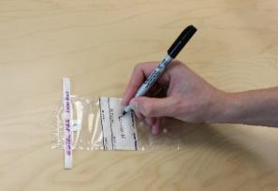  أ. قم/قومي بكتابة رمز العينة على كيس Whirl-Pak حسب التعليمات الواردة في الاستبيان | ب. احرص/ي على تطهير اليدين ومن ثم  قم/قومي بفتح كيس Whirl-Pak | 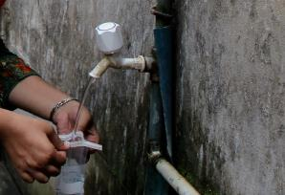  ج. قم/قومي بأخذ عينة الماء في كيس Whirl-Pak (بحجم 110 مل)
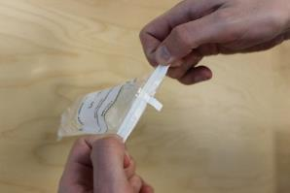  د. قم/قومي بإغلاق كيس Whirl-Pak لفّ الشريط الأبيض | هـ. قم/قومي بتقليب كيس 3 Whirl-Pak مرات | و.قم/قومي بطيّ الشرائط البيضاء لإحكام إغلاق الكيس

فحص جودة المياه - بكتيريا إي كولاي
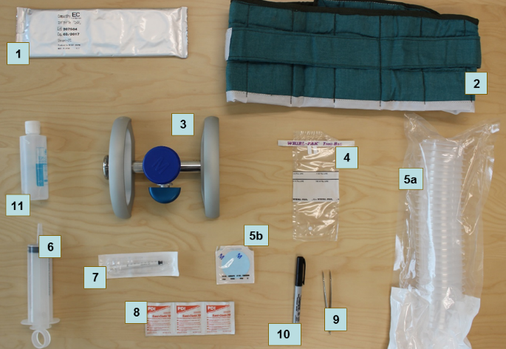
الشكل 1: المعدات المطلوبة لإجراء فحص جودة المياه

1. صفائح Compact Dry (إي كولاي)  2. حزام الحاضنة  3. حامل مرشح غشائي مشعّب  4. أكياس Whirl Pak لجمع العينات  5أ. أقماع  5ب. مرشح غشائي (يأتي في علبة  مع أقماع Microfil)  6. محقنة كبيرة (100 مل)  7. محقنة تستخدم لمرة واحدة، سعة 1 ملل  8. مناديل مبللة بالكحول  8. حزام الحاضنة  9. قلم تحديد  10. ملقط (ملقاط)  11. مطهر لليدين | معدات إضافية:  - أكياس لنقل حقيبة أدوات فحص المياه  - مناديل ورقية  - أكياس فضلات تستخدم لمرة واحدة  - قناني مياه مقطرة (أو ماء منزوع الأيونات)  - محلول تبييض منزلي  - دلو للتطهير  - قفازات للتطهير  ملاحظات:  - يجب تجميع حامل المرشح الغشائي المشعّب Millipore قبل أول استخدام له.  - كما يمكن استخدام الحاضنات الإلكترونية أيضاً في الأماكن التي يتوفر فيها مصدر كهربائي

إجراء فحوصات جودة المياه

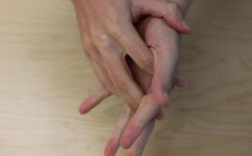  1. مطهر لليدين | 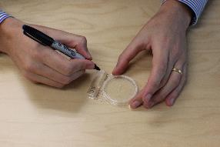  2. استخدم/ي قلم التحديد لتصنيف وتسمية صفيحة Compact Dry حسب التعليمات الواردة في الخطوة 3 | 3. تعليمات التصنيف والتسمية  مثال على التسمية:  H-012-03  رموز التسمية:  الحرف الأول: H = عينة الأسرة المعيئية، S = عينة المصدر، B = اختبار العينة الفارغة  الأرقام: العنقود + الأسرة المعيشية

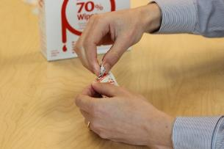  4. قم/قوم بفتح المنديل المبلل بالكحول | 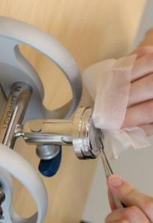  5. استخدم/ي المنديل المبلل بالكحول لتعقيم الملقط وأعلى حاملة الترشيح وسطحها (استخدم/ي الملقط للحيلولة دون التصاق المنديل بالسطح الجاف) | 6. ضع/ي الملقط على المنديل المبلل بالكحول لإبقائه معقّماً

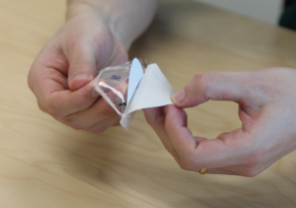  7. قم/قومي بأخذ مرشح غشائي واحد من العلبة | 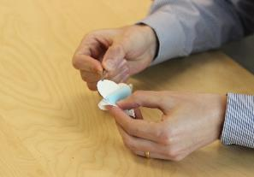  8. قم/قومي بإزالة المرشح المشبّك الأبيض (تخلص/ي من الورقة الزرقاء) - لا تدع/ي المرشح يلامس أي سطح آخر؛ إذا سقط منك بشكل عرضي، استخدم/ي واحداً جديداً. | 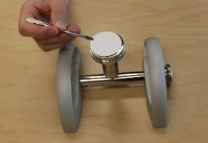  9. ضعي المرشح، مع جعل الجهة المشبّكة من الأعلى، على رأس حامل المرشح

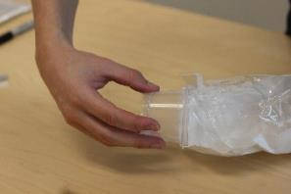  10. قم/قومي بإزالة القمع من الغلاف البلاستيكي؛ توخى/ي الحذر بعدم لمس الجهة الداخلية للقمع | 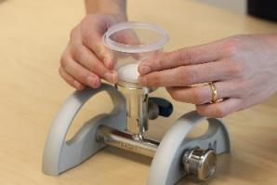  11. قم/قومي بإقفال القمع على حامل المرشح، مع لمس الجزء الخارجي من القمع فقط | 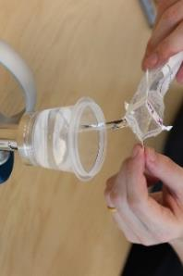  12. أملأ/ي القمع بعينة الماء إلى أن يصل مؤشر 100 مل

إجراء فحوصات جودة المياه (تتمة)

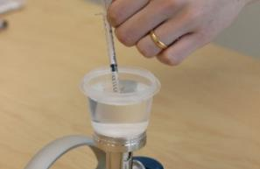  13. قم/قومي بفتح محقنة معقمة بسعة 1 مل تستخدم لمرة واحدة فقط واسحب/ي ما مقداره 1 مل من عينة الماء بها | 14. استخدم/ي يدك الأخرى لرفع غطاء صفيحة Compact Dry وقم/قومي بإضافة 1 مل من المحقنة | 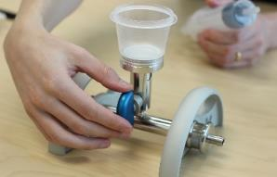 15. قم/قوم بلف الصمام الأزرق الموجود على حامل المرشح باتجاه الفتح (عمودي)

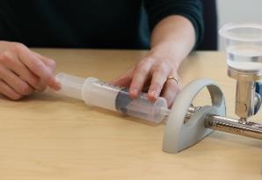16. استخدم/ي المحقنة الكبيرة لسحب كامل عينة الماء عبر المرشح؛ وتخلص/ي من الماء الموجود في المحقنة | 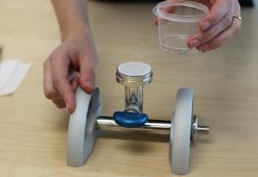  17. مع توخي الحذر، قم/قومي بإزالة القمع والتخلص منه، مع ترك المرشح على حامل المرشح | 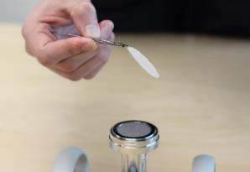  18. استخدم/ي الملقط المعقم لإزالة المرشح من حامل المرشح

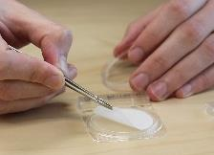  19. ضع/ي المرشح، مع جعل الجهة المشبّكة نحو الأعلى، على الصفيحة | 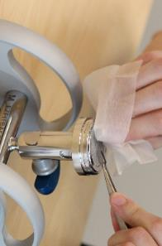20. امسح/ي سطح حامل المرشح ودع/ي الماء الذي ما زال موجوداً في داخل يتصفى منه | 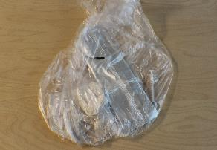  21. اجمع/ي كافة المخلفات وتخلص/ي منها كما ينبغي؛ تعامل/ي باحترام مع الأسر المعيشية ولا تترك/ي خلفك أية مواد

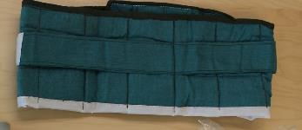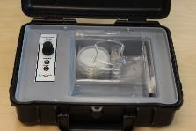  22. ضع/ي صفيحة Compact Dry داخل حزام الحاضنة أو الحاضنة الإلكترونية. | 23. اتركها/اتركيها في الحاضنة لمدة 24-48 ساعة ومن ثم سجّل/ي النتائج في استبيان جودة المياه.

تفسير النتائج

تعليمات عامة لعملية حضانة العينة وتفسير نتائج صفيحة Compact Dry:
- احرص/ي على إبقاء درجة الحرارة بين 25 و 40 درجة مئوية في جميع الأوقات.
- اقرأ/ي النتائج بعد مرور فترة ما بين 24 و 48 ساعة بعد إجراء فحص جودة المياه.

تحتوي صفائح Compact Dry على وسيط نمو من أغار الطحلب الجاف يعاد ترطيبه بواسطة العينة. ويحتوي الوسيط على مادة كيميائية يمكن استخدامها من قبل بكتيريا معينة فقط للنمو (X-Gluc). عندما تكون بكتيريا إي كولاي موجودة، فإنها تستهلك المادة الكيميائية وتشكل مستعمرات زرقاء/خضراء.

قراءة النتائج

يجب عدّ كافة المستعمرات الزرقاء/الخضراء، بصرف النظر عن حجمها. وقد تنمو بكتيريا أخرى وتشكل مستعمرات تكون بيضاء أو بنيّة أو صفراء اللون أو ذات لون أزرق شاحب، أو أي لون آخر. وهذه ليست من ضمن أنواع بكتيريا إي كولاي ويجب عدم عدّها.

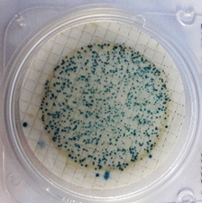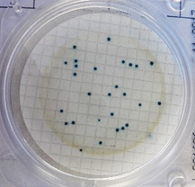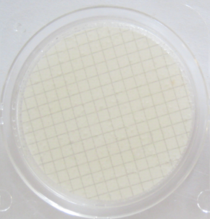

الشكل 2: صفائح Compact Dry تبيّن أعداد كبيرة وأعداد متوسطة من المستعمرات وعدم وجود مستعمرات قابلة للعدّ في عينة بحجم 100 مل. المستعمرات الزرقاء هي بكتيريا إي كولاي (EC).

في حالة وجود عدد كبير من المستعمرات على صفيحة ما، يمكن عدّ المستعمرات الموجودة في ربع الصفيحة، وضرب عددها في أربعة. إذا كان هناك أكثر من مائة مستعمرة على الغشاء، يمكن ببساطة تسجيل النتيجة على أنها "101". إذا كانت مستويات البكتيريا عالية جداً، قد لا يتسنى رؤية مستعمرات فردية، لكن قد تتحول الصفيحة بأكملها إلى اللون الأزرق/الأخضر. وفي هذه الحالة، يجب تسجيل النتيجة أيضاً على أنها "101".

وإذا تعذر لأي سبب من الأسباب تفسير النتائج أو تعذر اكتمال عملية الحضانة، فيجب تسجيل النتيجة على أنها "999".

عدد مستعمرات إي كولاي: 0 | عدد مستعمرات إي كولاي: 101 | عدد مستعمرات إي كولاي: 27
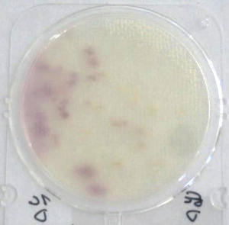 | 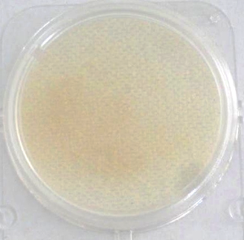 | 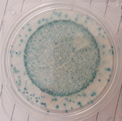
انتشار الألوان لا يعني بالضرورة وجود تلوّث  عدد مستعمرات إي كولاي: 0 | اللون البني لا يشير إلى وجود تلوّث  عدد مستعمرات إي كولاي: 0 | قد يشير اللون الأزرق إلى وجود الكثير الكثير من المستعمرات: "101"  عدد مستعمرات إي كولاي: 101
الشكل 3: أمثلة على مختلف حالات عدّ صفيحة Compact Dry

التخلص من صفائح compact dry المستعملة

في نهاية المسح، يجب عدم حفظ صفائح Compact Dry ومواد الفحص المستهلكة الأخرى ونقلها لإعادتها، بل يجب التخلص منها كما ينبغي في الميدان. ويمكن ببساطة التخلص من الماء الذي يتم ترشيحه أثناء الفحص ولا يكون فيه أي تلوّث. ويمكن أن تشكل معظم مكونات الفحص الحدّ الأدنى من الخطر وبالتالي يجب التخلص منها مع أية مخلفات صلبة أخرى. بعد عملية الحضانة، يمكن أن تحتوي صفائح Compact Dry على مستويات عالية من بكتيريا إي كولاي وأنواع أخرى من البكتيريا، وقد يكون بعضها مسبباً للأمراض، وبالتالي يجب التخلص منها كما ينبغي، وإلا فقد يتعرض الأطفال لهذه الصفائح على سبيل المثال. يمكن تطهير صفائح Compact Dry من خلال إضافة قرص كلورمع 1ـ-2 مل من الماء. ومن الطرق البديلة الأخرى، يمكن تغطيسها في ماء يُضاف إليه مقدار مناسب من المبيض المنزلي، كإضافة مقدار غطاء من المبيّض لكل نصف لتر ماء.

